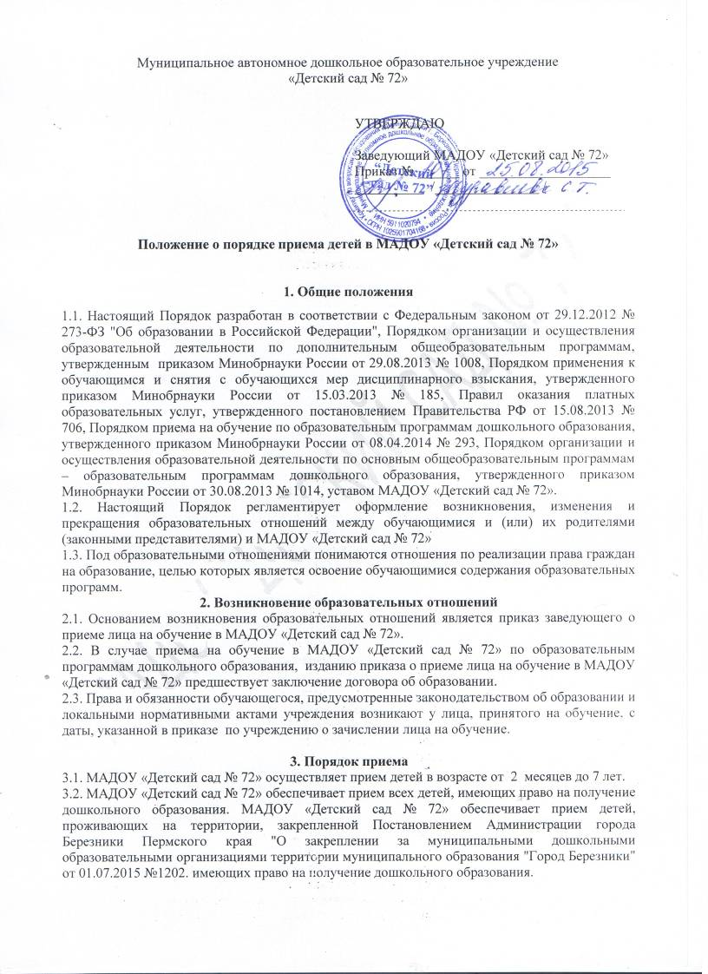В приеме может быть отказано только при отсутствии свободных мест.
3.3. Прием детей с ограниченными возможностями здоровья осуществляется на обучение по адаптированным программам с согласия родителей (законных представителей) на основании рекомендаций психолого-медико-педагогической комиссии.
3.4. Прием детей в МАДОУ «Детский сад № 72» осуществляется в течение календарного года при наличии свободных мест.
3.5. Ответственным за прием документов в МАДОУ «Детский сад № 72» является делопроизводитель.
3.6. На информационном стенде дошкольного учреждения и на официальном сайте МАДОУ «Детский сад № 72» в сети Интернет URL: http://madou72-59.ucoz.ru/ до начала приема размещаются:
– постановление администрации города Березники о закреплении образовательных организаций за конкретными территориями;
– форма заявления о приеме в МАДОУ «Детский сад № 72»;
– перечень документов, необходимых при поступлении в МАДОУ «Детский сад № 72»;

4 Порядок зачисления
4.1. Прием детей в МАДОУ «Детский сад № 72» на обучение по программам дошкольного образования, а также в группу (группы) по уходу и присмотру без реализации программы дошкольного образования осуществляется по Направлению комитета по вопросам образования
по личному заявлению родителя (законного представителя) ребенка при предъявлении оригинала документа, удостоверяющего личность родителя (законного представителя), либо оригинала документа, удостоверяющего личность иностранного гражданина и лица без гражданства в РФ в соответствии с законодательством РФ.
Форма заявления утверждена Административным регламентом по предоставлению муниципальной услуги «Прием заявлений, постановка на учет и зачисление детей в муниципальные образовательные организации, реализующие образовательные программы дошкольного образования», утвержденный Постановлением администрации г.Березники от 13.04.2015 № 642»
4.2. Для зачисления в МАДОУ «Детский сад № 72» родители (законные представители) детей, проживающих на закрепленной за МАДОУ «Детский сад № 72» территории, предоставляют:
- заявление родителей (законных представителей) по форме согласно приложения;
- оригинал документа, удостоверяющего личность родителя (законного представителя), либо оригинал документа, удостоверяющего личность иностранного гражданина, лица без гражданства в РФ в соответствии со статьей 10 Федерального закона от 25.07.2002 № 115-ФЗ «О правовом положении иностранных граждан в Российской Федерации»;
– оригинал свидетельства о рождении ребенка или документ, подтверждающий родство заявителя (или законность представления прав ребенка);
– свидетельство о регистрации ребенка по месту жительства или по месту пребывания на закрепленной территории или документ, содержащий сведения о регистрации ребенка по месту жительства или по месту пребывания;
- родители (законные представители) детей, не проживающих на закрепленной территории, дополнительно предъявляют свидетельство о рождении ребенка;
- родители (законные представители) детей, являющихся иностранными гражданами или лицами без гражданства, дополнительно предъявляют документ, подтверждающий родство заявителя (или законность представления прав ребенка), и документ, подтверждающий право заявителя на пребывание в Российской Федерации.
Иностранные граждане и лица без гражданства все документы представляют на русском языке или вместе с нотариально заверенным в установленном порядке переводом на русский язык.
4.3. Родители (законные представители) детей впервые поступающих в МАДОУ «Детский сад № 72» предоставляют соответствующее медицинское заключение.
4.4. Делопроизводитель - лицо, ответственное за прием документов, при приеме заявления обязано ознакомиться с документом, удостоверяющим личность заявителя, для установления факта родственных отношений и полномочий законного представителя.
4.5. При приеме заявления должностное лицо, ответственное за прием документов, знакомит родителей (законных представителей) с уставом МАДОУ «Детский сад № 72», лицензией на право осуществления образовательной деятельности, образовательными программами, реализуемыми МАДОУ «Детский сад № 72», локальными нормативными актами, регламентирующими организацию и осуществление образовательной деятельности, права и обязанности воспитанников, а также настоящим Положением.
4.6. Факт ознакомления родителей (законных представителей) ребенка с документами, указанными в п. 3.8, фиксируется в заявлении о приеме и заверяется личной подписью родителей (законных представителей) ребенка.
Подписью родителей (законных представителей) ребенка фиксируется также согласие на обработку их персональных данных и персональных данных ребенка в порядке, установленном законодательством РФ.
4.7. Делопроизводитель осуществляет регистрацию поданных заявлений и документов в журнале приема заявлений о приеме в МАДОУ «Детский сад № 72», о чем родителям (законным представителям) детей выдается расписка в получении документов, содержащая информацию о регистрационном номере заявления о приеме ребенка в МАДОУ «Детский сад № 72» и перечне представленных документов. Расписка заверяется подписью лица, ответственного за прием документов, и печатью МАДОУ «Детский сад № 72».
4.8. Заявление на зачисление в МАДОУ «Детский сад № 72» не может быть подано родителем (законным представителем) в форме электронного документа с использованием информационно-телекоммуникационных сетей общего пользования.
4.9. При приеме на обучение по образовательным программам дошкольного образования или за счет средств физических и (или) юридических лиц изданию приказа о приеме в МАДОУ «Детский сад № 72» предшествует заключение договора на обучение.
4.10. При приеме в группу (группы) по присмотру и уходу без реализации образовательной программы дошкольного образования изданию приказа о приеме в МАДОУ «Детский сад № 72» предшествует заключение договора на оказание услуг по присмотру и уходу в порядке, предусмотренном Правилами оказания платных образовательных услуг в МАДОУ «Детский сад № 72».
4.11. Зачисление ребенка в МАДОУ «Детский сад № 72» оформляется приказом заведующего в течение трех рабочих дней после заключения договора. Приказ о зачислении в МАДОУ «Детский сад № 72» размещаются на информационном стенде учреждения и на официальном сайте МАДОУ «Детский сад № 72» в сети Интернет в трехдневный срок после издания и храниться на сайте 1 день.
4.12. На каждого зачисленного в МАДОУ «Детский сад № 72» ребенка формируется личное дело, в котором хранятся все полученные при приеме документы.
5. Организация приема на обучение по дополнительным общеразвивающим программам
5.1. При приеме на обучение по дополнительным общеразвивающим программам за счет средств физических и (или) юридических лиц изданию приказа предшествует заключение договора на обучение в порядке, предусмотренном «Положением об оказании платных образовательных услуг»

6. Изменение образовательных отношений
6.1. Образовательные отношения изменяются в случае изменения условий получения образования по основной или дополнительной образовательной программе, повлекших за собой изменение взаимных прав и обязанностей обучающегося и МАДОУ «Детский сад № 72».
6.2. Образовательные отношения могут быть изменены как по инициативе родителей (законных представителей) несовершеннолетнего обучающегося на основании письменного заявления, поданного в письменной форме, так и по инициативе МАДОУ «Детский сад № 72».
6.3. Изменение формы обучения осуществляется на основании устава ОО и соответствующего письменного заявления родителей (законных представителей).
6.4. Изменение формы получения образования (выбор получения образования вне образовательной организации в семейной форме) осуществляется на основании письменного заявления родителей (законных представителей) обучающегося и влечет за собой прекращение образовательных отношений между обучающимся и МАДОУ «Детский сад № 72», которое оформляется приказом руководителя МАДОУ «Детский сад № 72».
6.5. Перевод на обучение по индивидуальному учебному плану, в т. ч. ускоренное обучение в пределах осваиваемой образовательной программы осуществляется на основании письменного заявления родителей (законных представителей) обучающегося и решения педагогического совета МАДОУ «Детский сад № 72», оформленного соответствующим протоколом.
6.6. В случае выбора родителями (законными представителями) обучающегося освоения части образовательной программы МАДОУ «Детский сад № 72» в форме семейного образования на основании письменного заявления родителей (законных представителей). Заведующим МАДОУ «Детский сад № 72» издается приказ о переводе обучающегося на индивидуальный учебный план.
6.7. Для воспитанников, нуждающихся в длительном лечении, детей-инвалидов, которые по состоянию здоровья не могут посещать МАДОУ «Детский сад № 72», на основании заключения медицинской организации и письменного обращения родителей (законных представителей) обучение по основным общеобразовательным программам организуется на дому.
6.8. Приказ руководителя о переводе на индивидуальное обучение на дому издается на основании письменного заявления родителей (законных представителей), а также оформленного в установленном порядке заключения медицинской организации. Перечень заболеваний, наличие которых дает право на обучение на дому, определяется в соответствии с нормативными правовыми актами РФ. Обучение на дому организуется на основе договора между комитетом по вопросам образования г.Березники, осуществляющими управление в сфере образования, МАДОУ «Детский сад № 72» и его родителями (законными представителями).
6.9. В том случае, если с родителями (законными представителями) несовершеннолетнего обучающегося заключен договор об образовании, в соответствии с изменениями, внесенными в договор об образовании, издается соответствующий приказ заведующего МАДОУ «Детский сад № 72».
6.10. Основанием для изменения образовательных отношений является приказ заведующего МАДОУ «Детский сад № 72».
6.11. Права и обязанности обучающегося, предусмотренные законодательством об образовании и локальными нормативными актами МАДОУ «Детский сад № 72» изменяются с даты издания приказа заведующего МАДОУ «Детский сад № 72» или с иной указанной в нем даты.

7. Прекращение образовательных отношений
7.1. Образовательные отношения прекращаются в связи с отчислением обучающегося из МАДОУ «Детский сад № 72»:
7.1.1. В связи с завершением обучения.
7.1.2. Досрочно по основаниям, установленным п. 7.2. Положения.
7.2. Образовательные отношения могут быть прекращены досрочно в следующих случаях:
7.2.1. По инициативе родителей (законных представителей) несовершеннолетнего обучающегося, в т. ч. в случае перевода обучающегося для продолжения освоения образовательной программы в другую организацию, осуществляющую образовательную деятельность.
7.2.2. По обстоятельствам, не зависящим от воли родителей (законных представителей) несовершеннолетнего обучающегося и МАДОУ «Детский сад № 72», в т. ч. в случае ликвидации МАДОУ «Детский сад № 72».
7.3. Досрочное прекращение образовательных отношений по инициативе родителей (законных представителей) несовершеннолетнего обучающегося не влечет за собой возникновение каких-либо дополнительных, в т. ч. материальных обязательств перед МАДОУ «Детский сад № 72».
7.4. Перевод обучающегося из одного общеобразовательного учреждения в другое осуществляется только с письменного согласия родителей (законных представителей).
7.5. Отчисление как мера дисциплинарного взыскания не применяется к обучающимся по образовательным программам дошкольного образования, а также к обучающимся с ограниченными возможностями здоровья (с задержкой психического развития и различными формами умственной отсталости). Не допускается отчисление обучающихся во время их болезни.
7.6. Основанием для прекращения образовательных отношений является приказ об отчислении обучающегося из МАДОУ «Детский сад № 72». Если с родителями (законными представителями) несовершеннолетнего обучающегося заключен договор об оказании платных образовательных услуг, при досрочном прекращении образовательных отношений такой договор по желанию родителей (законных представителей) расторгается на основании приказа МАДОУ «Детский сад № 72» об отчислении обучающегося. Права и обязанности обучающегося, предусмотренные законодательством об образовании и локальными нормативными актами МАДОУ «Детский сад № 72», прекращаются с даты его отчисления из МАДОУ «Детский сад № 72».
7.7. При отчислении обучающегося МАДОУ «Детский сад № 72» выдает его родителям (законным представителям) следующие документы:
– медицинскую карту;
При переводе обучающегося из МАДОУ «Детский сад № 72» в другое образовательное учреждение документы выдаются по личному заявлению его родителей (законных представителей).

8. Восстановление обучающегося в МАДОУ «Детский сад № 72».
8.1. Восстановление обучающегося в МАДОУ «Детский сад № 72» проводится в соответствии с направлением комитета по вопросом образования и только при наличии свободных мест.
8.2. Восстановление обучающегося производится на основании личного заявления родителей (законных представителей) несовершеннолетнего обучающегося.
8.3. Решение о восстановлении обучающегося утверждается приказом заведующего МАДОУ «Детский сад № 72».

